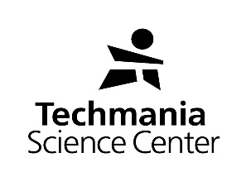
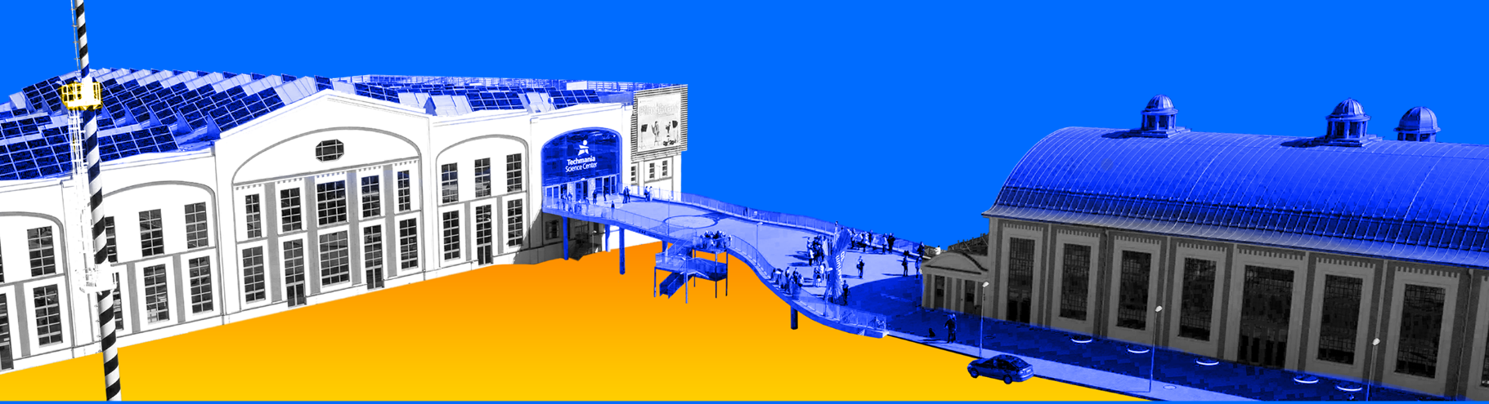

POZVÁNKA NA PROJEKTOVÝ DEN
V TECHMANIA SCIENCE CENTER

Témata: Finanční & Digitální gramotnost
Kyberbezpečnost aneb jak se pohybovat v online prostředí bezpečně!

Určeno pro žáky 7. – 9. tříd a žáky víceletých gymnázií PK.
VSTUP NA AKCI ZDARMA

Projektový den a náplň se koná ve spolupráci s Policejním prezidiem ČR, Československou obchodní bankou a Techmania Science Center.
- Možné termíny účasti žáků: 8. června a 15. června 2022
- Místo akce: Techmania Science Center
(adresa: U Planetária 1/ 2969, Plzeň 301 00. www.techmania.cz)
- Čas konání akce od 9h do 15h
Poznámka: Akce bude zahrnovat dopolední i odpolední program dle vlastního výběru.
Stručná anotace akce: Projektové dny budou obsahovat program zaměřený na tematické workshopy, přednášky a jiné programy, kde se žáci dovědí mnoho zajímavých a potřebných informací zejména z oblasti finanční gramotnosti, digitální bezpečnosti a kyberbezpečnosti. Program bude realizován předními lektory z řad Policie ČR, lektory ČSOB a lektory Techmania. Projektový den bude doprovázen mnoha zábavnými aktivitami a možností návštěvy projekcí v budově 3D Planetária.
Akce se koná ve spolupráci s Plzeňským krajem a Odborem školství, mládeže
a sportu KÚPK.
Potvrzení účasti: V případě zájmu o účast prosíme, abyste sdělili Vámi vybraný termín a počet žáků do 26. května 2022 na email: katerina.chabova@techmania.cz. Kapacita jednotlivých částí programu omezena.

PROGRAM AKCE

9h - 9:30h
ZAHÁJENÍ AKCE
(v show prostoru budovy science centra)

9:30h - 11h
TVOJE CESTA ONLINEM
Tematická přednáška na téma kyberbezpečnost vedená Policií ČR.
Po skončení interaktivní přednášky proběhne otevřená diskuze s přítomnými žáky.
Kapacita 300 žáků

9:30h – 12h
TEMATICKÉ WORKSHOPY
V prostorách budovy science centra a budovy 3D Planetária budou opakovaně probíhat tematické workshopy na níže uvedená témata.

PENÍZE NEJSOU VĚDA
Workshop na téma Finanční gramotnosti
Časová dotace 45 minut
Kapacita prostoru v budově 3D Planetária 35 žáků
Kapacita prostoru v sále budovy science centra 50 žáků

TVOJE CESTA ONLINEM – FINANČNÍ GRAMOTNOST
Workshop digitální gramotnosti a finanční bezpečnosti
Časová dotace 45 minut
Kapacita prostoru v budově 3D Planetária 35 žáků
Kapacita prostoru v sále budovy science centra 50 žáků

SMĚNÁRNA
Interaktivní workshop na projekční kopuli Science On a Sphere zaměřený na převod měn a početní operace týkající se zahraniční měny. Workshop je zaměřen na praktické situace, se kterými se žáci mohou potkat.
Kapacita prostoru v sále Science On s Sphere 40 žáků

SOUTĚŽ
FILIPŮV POHÁR NA FINANČNÍ GRAMOTNOST
Filipova olympiáda ve finanční gramotnosti spuštěná pouze pro účastníky projektového dne.
Při příchodu dostanou žáci instrukce a soutěžit mohou až do půlnoci daného dne.
(8. června anebo 15. června).
První tři místa budou oceněny.

DOPROVODNÝ PROGRAM AKCE

část: od 9:30 – 12h
- Samostatná prohlídka tematických expozic
- Projekce populárně vzdělávacích filmů v digitálním planetáriu
- Lektorovaná prohlídka pro učitele v expozici

Odpolední část: od 12:30h do 15h
- Čtyři kriminalistické metody pro zajišťování stop z místa činu
- Science show
- Projekce populárně vzdělávacích filmů v digitálním planetáriu
- Komentovaná procházka noční oblohou
- Astronomické pozorování oblohy na mostě

Kapacita jednotlivých částí programu omezena.

